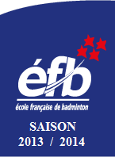
7 ème Tournoi départemental jeunes Chassieu
6 – 7 DECEMBRE 2014

Gymnase du Raquin

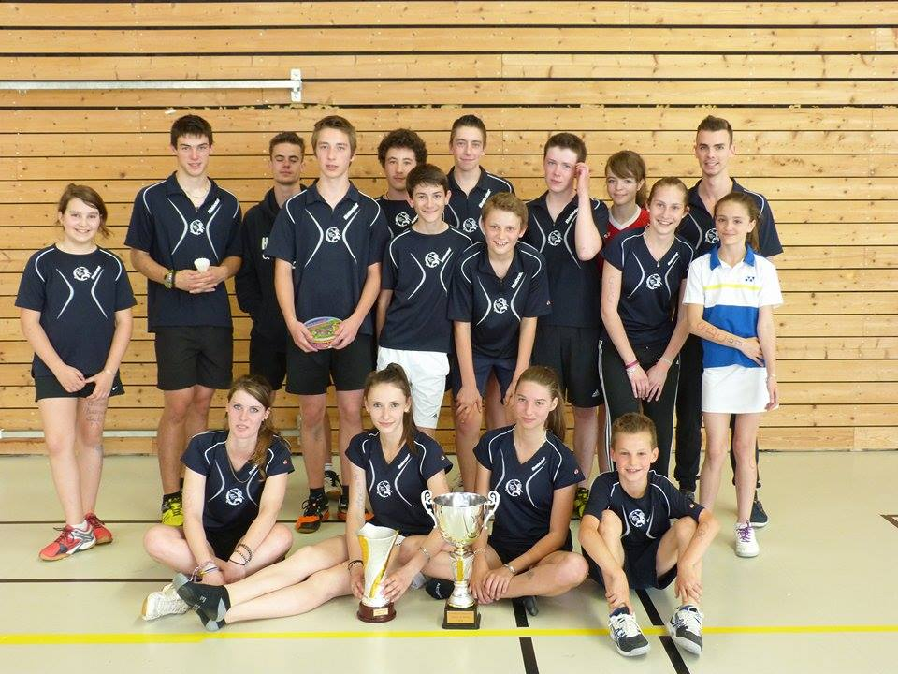
Chassieu Badminton Club

E-Mail : cbc69@hotmail.fr Site Internet : www.cbc69.fr

Dates et horaires:
Samedi 6 Décembre 2014 (12h00 - 19h00) : Simples Minimes et Mixtes Poussins
Dimanche 7 Décembre 2014 (9h00 - 17h00) : Simples Cadets et Mixtes Benjamins

Lieu:
Gymnase du Raquin, Boulevard du Raquin 69 680 CHASSIEU
Tél. Raquin : 04 78 49 57 88

Compétition :
Tournoi ouvert à tous les poussins, benjamins, minimes et cadets licenciés à la FFBaD pour la saison 2014 - 2015.

Catégories :
En fonction du nombre de joueurs, des séries Elite, Espoir et Open seront ouvertes.

Restauration :
Un espace détente sera mis à votre disposition pour profiter des repas servis à la buvette (boissons, sandwiches & confiseries).

Récompenses :
Des coupes et des médailles ainsi que des lots récompenseront les vainqueurs et finalistes.

L’arbitrage :
Le juge arbitre sera Christophe MARTIN. Le règlement sera affiché dans la salle. Les tableaux seront constitués le dimanche 30 Novembre2014. Les matchs seront régis par l’actuel règlement de la FFBaD.

Inscription :
Le droit d’inscription est fixé à 5 €.
En cas de limite atteinte dans les tableaux, les inscriptions accompagnées du règlement seront retenues selon leur date de réception.

Les inscriptions devront nous parvenir avec le règlement par chèque à l’ordre du CBC 69 au plus tard le Vendredi 28 Novembre 2014 à l’adresse suivante :
JACQUEMOT Nadège
318 Route De Genas
69500 BRON

Pour tous renseignements supplémentaires contacter :
Nadège JACQUEMOT au 06 79 80 11 52 ou nadege.jacquemot@gmail.com

Ami(e)s Badistes à bientôt…

